如何设置数据库的定时自动备份？

智邦国际销售管理平台为确保系统数据的安全性，特设数据定时备份功能。在设定的时刻，系统自动备份数据库中的数据，即使不小心错删了数据，也不用担心，系统已经帮您备份了。

下面以 MSSQL2000 的数据库的定时备份为例：

第一步：点击“开始”中的“程序”，点击“Microsorft SQL Server”打开“企业管理器”，并打开如图所示的界面，鼠标右击“zbintel117_all”，选“所有任务”，再选“维护计划”。
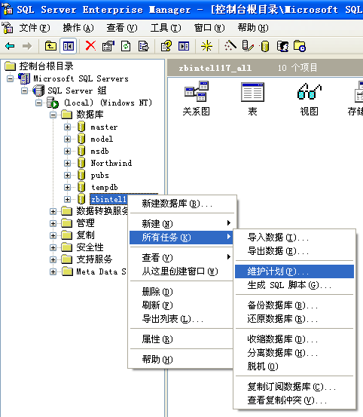
第二步：在出来的界面中，点击“下一步”。

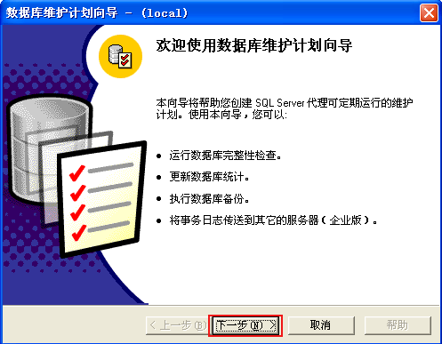

第三步：在数据库中选择“zbintel117_all”并打钩后，点击“下一步”。
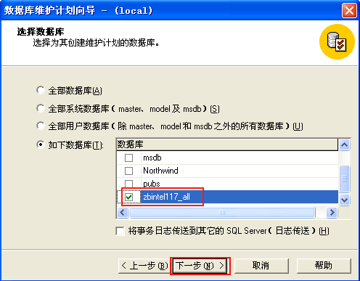
第四步：点击“下一步”。

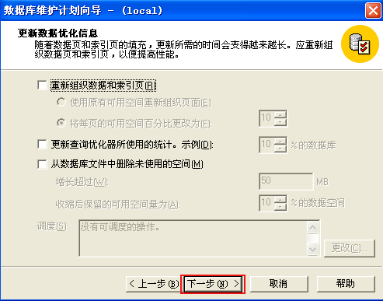

第五步：点击“下一步”。
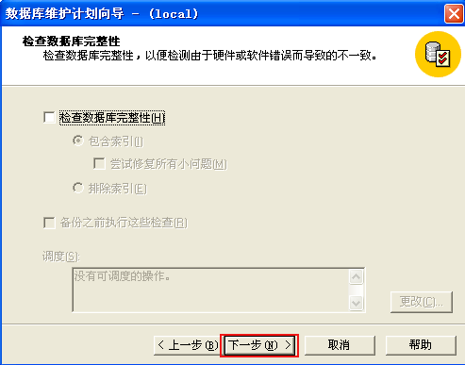
第六步：选择“磁盘”，点击“更改”。

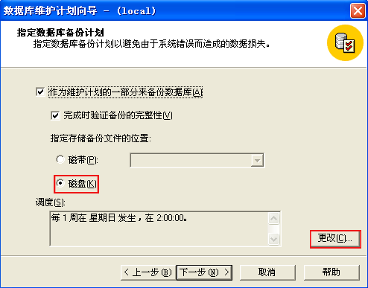

第七步：在出现的界面中填入备份的频率，点击“确定”。
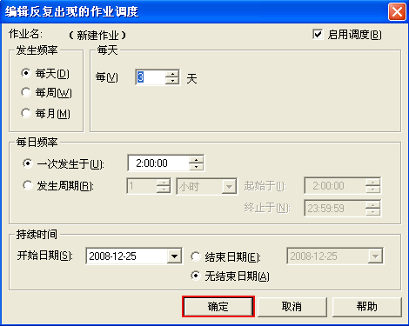
第八步：点击“下一步”。

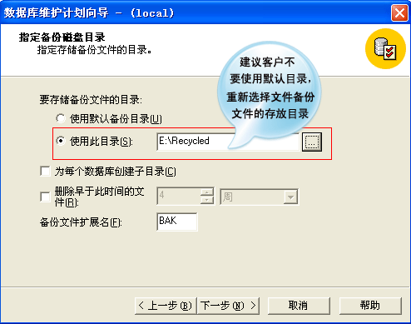

第九步：点击“下一步”。
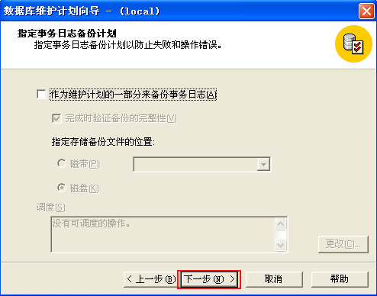
第十步：点击“下一步”。

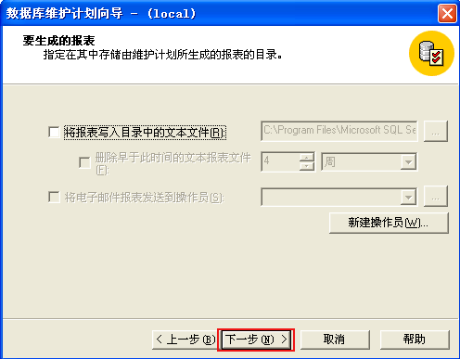

第十一步：点击“下一步”。
第十二步：点击“下一步”。

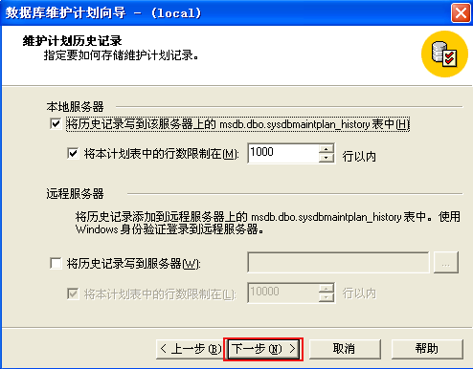

第十三步：点击“完成”。
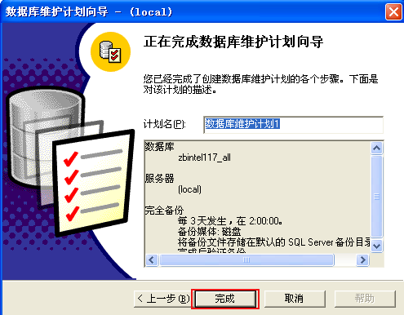
第十四步：维护计划已创建成功，点击“确定”。

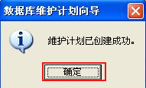

如果点击“完成”按钮，出现下图界面，说明SQL Server Agent服务停止，应该启用SQL Server Agent服务。

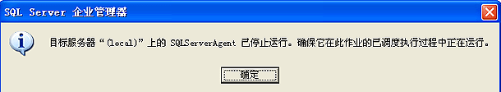

附：
启用“SQL Server Agent”服务
第一步：点击“开始”中的“程序”，点击“Microsorft SQL Server”打开“服务管理器”。在“SQL Server服务管理器”中，“服务”栏选择“ SQL Server Agent ”

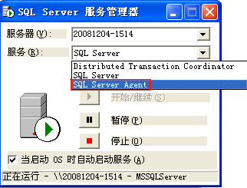
第二步：点击“开始/继续”。

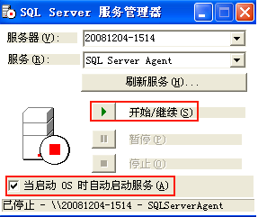

第三步：点击“刷新服务”即可。

